피부 분석 보고서
생성일시: 2026년 06월 10일 17:01:48

이미지 비교
원본 이미지  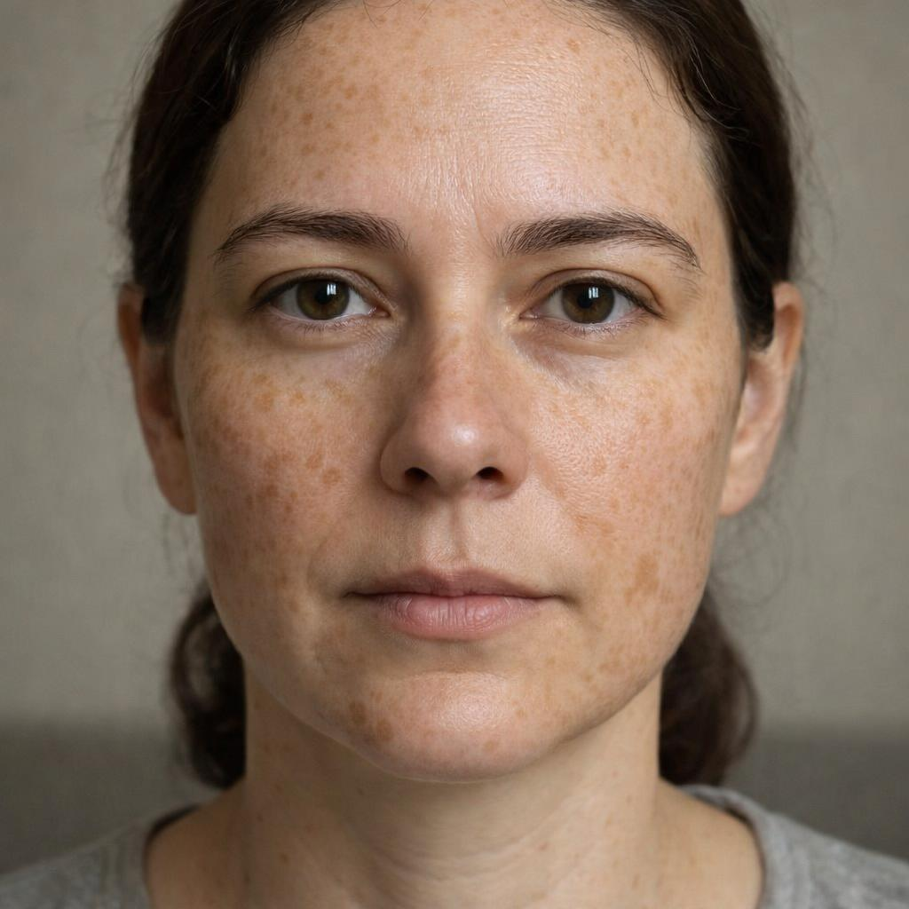 | 복원 이미지  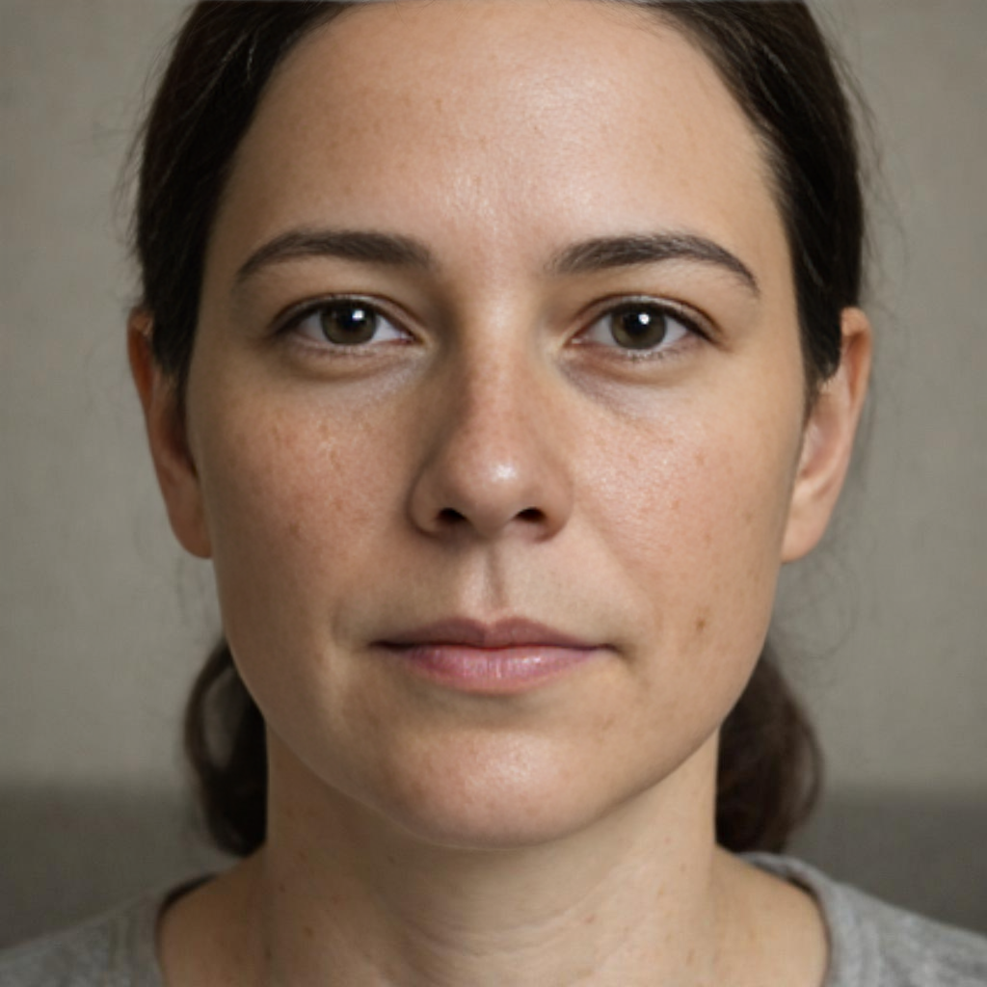

종합 점수
피부건강지수: 73.7
인식 나이: 32세

점수등급 기준
점수 범위 | 등급
90 이상 | 매우 우수
80~90 | 우수
70~80 | 양호
60~70 | 집중케어 추천
60 미만 | 개선필요

AI 측정 점수
항목명 | AI 측정 점수 (원본) | AI 측정 점수 (기준)
기미 | 70.0 | 70.0
주근깨 | 62.0 | 62.0
홍조 | 80.0 | 80.0
염증 후 홍반 | 75.0 | 72.0
트러블 | 82.0 | 82.0
트러블 후 색소 | 68.0 | 68.0
모공 크기 | 66.0 | 76.0
모공 처짐 | 63.0 | 68.0
눈가 주름 | 78.0 | 78.0
팔자 주름 | 78.0 | 78.0
미세/깊은 주름 | 80.0 | 80.0
피부결 | 72.0 | 75.0
피부 톤 | 49.0 | 49.0
칙칙함 | 60.0 | 60.0
불균일 톤 | 64.0 | 64.0
턱선 흐림 | 78.0 | 78.0
볼 처짐 | 78.0 | 78.0
피부 타입 | 87.0 | 88.0

LLM 소견
고객님의 피부를 분석한 결과, 트러블이 없고 턱선과 볼의 탄력이 우수하게 유지되는 등 피부의 구조적인 건강 상태는 매우 양호합니다. 하지만 얼굴 전체에 촘촘하게 분포한 주근깨와 광대 주변의 기미가 피부 톤을 매우 불균일하고 어둡게 만들고 있어 집중적인 관리가 필요합니다. 복원된 이미지를 통해 확인한 결과, 이러한 색소 문제만 개선된다면 본래의 피부결과 탄력을 바탕으로 훨씬 더 맑고 건강한 피부를 가질 수 있는 잠재력이 매우 큽니다. 따라서 현재 피부 상태에서는 색소 침착 관리에 모든 케어의 초점을 맞추는 것이 가장 효과적일 것으로 판단됩니다.

측정 항목별 의견
기미 (45점)
등급: 60점 미만
의견: 고객님의 피부는 광대와 볼 주변으로 넓은 범위에 걸쳐 기미가 분포하고 있어 집중적인 미백 관리가 필요한 상태입니다. [산출근거: 원본 이미지의 광대, 볼, 턱 주변으로 넓은 범위에 걸쳐 갈색의 기미가 명확하게 관찰되어 '넓은 기미' 기준에 따라 점수가 산출되었습니다.]

주근깨 (25점)
등급: 60점 미만
의견: 얼굴 전체에 짙은 주근깨가 매우 촘촘하게 퍼져 있어 피부 톤을 어둡고 불균일하게 만드는 주된 원인이 되고 있습니다. [산출근거: 얼굴 전체에 30개 이상의 짙은 갈색 주근깨가 매우 촘촘하게 분포하고 있어 '30개 이상' 기준과 '농도 보정'을 적용하여 점수를 산출했습니다.]

홍조 (80점)
등급: 80~90점
의견: 전반적으로 피부는 안정적이지만 코 주변에 약간의 붉은 기가 보여 민감성 케어에 주의를 기울이는 것이 좋습니다. [산출근거: 전반적으로 홍조는 거의 보이지 않으나, 코 주변과 볼 일부에 미세한 붉은 기가 관찰되어 '경미한 홍조'를 기준으로 점수를 산출했습니다.]

염증 후 홍반 (90점)
등급: 90점 이상
의견: 피부에 여드름으로 인한 붉은 자국은 보이지 않아 해당 항목에서는 매우 우수한 상태를 유지하고 있습니다. [산출근거: 여드름 압출 등으로 인한 붉은 자국(염증 후 홍반)은 관찰되지 않아 높은 점수가 부여되었습니다.]

트러블 (90점)
등급: 90점 이상
의견: 현재 염증을 동반한 트러블이 전혀 없는 매우 깨끗한 피부 상태를 보여주고 있습니다. [산출근거: 현재 진행 중인 염증성 여드름이나 좁쌀 여드름이 관찰되지 않는 매우 깨끗한 상태로, '0개' 기준에 따라 최고 점수가 산출되었습니다.]

트러블 후 색소 (80점)
등급: 80~90점
의견: 트러블로 인한 거뭇한 색소 침착 자국은 거의 관찰되지 않아 피부 회복력이 양호한 편으로 보입니다. [산출근거: 기존 주근깨와 기미 외에 여드름으로 인한 것으로 보이는 뚜렷한 색소침착 자국은 거의 없어 양호한 점수가 부여되었습니다.]

모공 크기 (60점)
등급: 60~70점
의견: 코와 나비존을 중심으로 모공이 눈에 띄는 편으로, 모공 타이트닝 케어를 통해 개선할 수 있습니다. [산출근거: 코와 주변 볼 부위에 보통 크기의 모공이 분포하고 있어 '보통' 크기 기준과 '부분적 분포' 보정을 적용하여 점수를 산출했습니다.]

모공 처짐 (75점)
등급: 70~80점
의견: 모공의 형태가 아직은 원형을 잘 유지하고 있어 노화로 인한 처짐 현상은 심하지 않은 단계입니다. [산출근거: 모공의 형태가 대부분 원형을 유지하고 있으나, 일부 모공에서 아주 경미한 세로 방향의 처짐이 시작되는 단계로 보입니다.]

눈가 주름 (80점)
등급: 80~90점
의견: 눈가에 얕은 잔주름들이 관찰되므로, 아이크림 등을 사용한 조기 주름 관리를 시작하는 것을 추천합니다. [산출근거: 눈 밑 피부에 표정을 지을 때 생길 수 있는 얕고 가는 잔주름이 여러 개 관찰되어 '얕은 주름' 및 '개수' 기준에 따라 점수가 산출되었습니다.]

팔자 주름 (78점)
등급: 70~80점
의견: 코 옆에서 입가로 이어지는 팔자주름 라인이 형성되기 시작하는 단계로, 꾸준한 탄력 관리가 필요합니다. [산출근거: 웃을 때 깊어질 수 있는 팔자주름 라인이 옅게 형성되어 있으며, 중간 깊이로 판단되어 점수를 산출했습니다.]

미세/깊은 주름 (82점)
등급: 80~90점
의견: 이마나 미간 등에는 깊은 주름 없이 양호한 상태를 보이고 있어, 전반적인 주름 관리는 잘 되고 있는 편입니다. [산출근거: 이마나 미간 등 다른 부위에 깊은 주름은 보이지 않으며, 전반적으로 미세한 주름만 관찰되어 양호한 점수를 받았습니다.]

피부결 (78점)
등급: 70~80점
의견: 피부결은 대체로 매끄러운 편이나, 주기적인 각질 제거를 통해 더욱 정돈된 피부결을 만들 수 있습니다. [산출근거: 피부 표면이 전반적으로 매끄러운 편이나, 일부 영역에서 미세한 요철이 느껴져 '보통' 수준의 피부결로 평가되었습니다.]

피부 톤 (65점)
등급: 60~70점
의견: 전체적으로 분포된 색소 침착으로 인해 본래의 피부 톤보다 다소 어둡게 보이는 경향이 있습니다. [산출근거: 피부 본연의 톤은 밝은 편으로 보이나, 넓게 분포한 색소로 인해 전체적인 톤이 다소 어둡게 보여 '어두움' 기준으로 점수를 산출했습니다.]

칙칙함 (75점)
등급: 70~80점
의견: 피부의 생기나 활력은 양호한 편이지만, 미백 관리를 통해 더욱 맑고 투명한 피부 표현이 가능합니다. [산출근거: 피부의 생기는 양호한 편으로, 칙칙함이 심하지는 않으나 색소 침착으로 인해 맑은 느낌이 다소 부족한 상태입니다.]

불균일 톤 (35점)
등급: 60점 미만
의견: 짙고 넓은 주근깨와 기미로 인해 피부 톤의 불균일함이 가장 시급하게 개선해야 할 문제점으로 분석됩니다. [산출근거: 얼굴 전체에 퍼진 주근깨와 기미로 인해 피부 톤이 매우 불균일하여 '매우 심한 불균일' 기준으로 낮은 점수가 산출되었습니다.]

턱선 흐림 (80점)
등급: 80~90점
의견: 턱선이 무너짐 없이 선명하게 유지되고 있어 피부 탄력도가 우수한 상태입니다. [산출근거: 턱선이 무너지지 않고 선명하게 유지되고 있어 탄력 상태가 우수하다고 판단됩니다.]

볼 처짐 (82점)
등급: 80~90점
의견: 볼 부위의 탄력이 잘 유지되고 있어, 얼굴 윤곽이 매끄럽고 건강해 보입니다. [산출근거: 볼 부위의 꺼짐이나 처짐 현상 없이 탄력이 잘 유지되고 있어 높은 점수가 부여되었습니다.]

피부 타입 (80점)
등급: 80~90점
의견: 피부의 유분과 수분 밸런스가 비교적 잘 맞아 특정 부위의 번들거림이나 속당김이 심하지 않을 것으로 예상됩니다. [산출근거: T존의 과도한 번들거림이나 U존의 건조함이 보이지 않는, 유수분 밸런스가 비교적 잘 맞는 상태로 보입니다.]

추천 사항
1. 자외선은 기미와 주근깨를 악화시키는 가장 큰 원인이므로, 외출 전 반드시 SPF50 이상의 자외선 차단제를 꼼꼼히 발라주세요.
2. 나이아신아마이드, 비타민C, 트라넥삼산 등 미백 기능성 성분이 함유된 앰플이나 세럼을 사용하여 색소 침착을 완화하는 데 집중해 주세요.
3. 주 1~2회 부드러운 필링 제품으로 묵은 각질을 제거하면 칙칙한 피부 톤을 개선하고 미백 제품의 흡수율을 높일 수 있습니다.

추천 제품
제품명: PDRN 남성용 올인원 세럼, 120ml
카테고리: 올인원 세럼
효능: 피부 재생 촉진, 진정 및 보호, 미백 효과, 주름 개선, 영양 공급
주요 성분: 연어 DNA PDRN, 병풀 추출물 4종 복합체, 나이아신아마이드, 아데노신, 아미노산 17종 복합체

제품명: PDRN + 트라넥삼산스피큘 샷 글로잉 앰플 30ml
카테고리: 앰플
효능: 색소 침착 개선, 미백 집중 케어, 항산화 및 브라이트닝
주요 성분: 연어 DNA PDRN 20,000ppm, 트라넥삼산 20,000ppm, 나이아신아마이드 40,000ppm, 글루타치온, 아스코빌글루코사이드

제품명: PDRN 락토 콤플렉스 코튼 마스크팩
카테고리: 마스크팩
효능: 집중 재생 케어, 피부 자극 최소화, 유익균 공급, 수분 및 미백, 주름 개선
주요 성분: 연어 DNA PDRN 10,000ppm, 100% 무표박 순면 시트, 락토바실러스 발효 여과물, 히알루론산 5종, 나이아신아마이드, 아데노신

처방전 (Prescription)

활성 믹스 (M01-M13)
코드 | 이름 | 카테고리 | 설명 | 주요 성분 | 배합비
M01 | 베이스믹스 | 베이스 | 기본 베이스 | 정제수, 글리세린, 부틸렌글리콜 | 95.6%
M02 | UV케어믹스 | UV케어 | 자외선 차단 | 티타늄디옥사이드, 아보벤존, 옥티살레이트
M03 | 지성믹스 | 피부 타입 | 지성 피부 타입 (유분 조절) | 니아신아마이드, 레스베라트롤, 티트리 오일
M04 | 건성믹스 | 피부 타입 | 건성 피부 타입 (수분 공급) | 히알루론산, 세라마이드, 스쿠알란
M05 | 복합성믹스 | 피부 타입 | 복합성 피부 타입 (유분/수분 밸런스) | 니아신아마이드, 히알루론산, 판테놀
M06 | 민감성믹스 | 피부 타입 | 민감성 피부 타입 (진정) | 시카, 판테놀, 알란토인
M07 | 미백케어믹스 | 색소 | 미백 케어 (톤·밝기, 색소) | 비타민C, 나이아신아마이드, 알부틴, 트라넥삼산 | 1.6%
M08 | 탄력케어믹스 | 탄력 | 탄력 케어 (탄력&처짐) | 콜라겐, 엘라스틴, 아데노신
M09 | 주름케어믹스 | 주름 | 주름 케어 | 레티놀, 펩타이드, 아데노신
M10 | 트러블케어믹스 | 트러블·흔적 | 트러블 케어 (여드름 & 흔적) | 살리실산, 티트리 오일, 과산화벤조일
M11 | 모공케어믹스 | 모공 | 모공 케어 | 살리실산, BHA, PHA | 1.4%
M12 | 피부결케어믹스 | 텍스처 | 피부결 케어 | AHA, 효소, 각질 제거 성분 | 0.8%
M13 | 홍조케어믹스 | 홍조, 홍반 | 홍조 케어 (홍조·혈관) | 시카, 판테놀, 알란토인 | 0.6%

